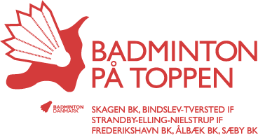

Flere giver mere.
Samarbejde og oplæring en succes.
40 spillere og 55 forældre mødte op til Badmintron og Brunch i Skagen badminton hal 25.september. 1.samling i projekt Badminton på toppen blev skudt i gang.
Spillerne deltog i fælles opvarmning ledet af landstræner Thomas Nielsen.
Forældrene modtog undervisning i badmintonspillets muligheder.
Spillerne fik mulighed for at deltage i diplomturnering, hvor alle spillere får lige mange kampe og kampene bliver spillet på tid.
En turneringsform som klart henvender sig til nye badmintonspillere samt deres forældre.
Tidspersektivet er overskueligt og formen let tilgængelig. Et vigtigt salgsargument ved rekruttering af nye spillere.
Kl. 14.00 afsluttedes med overrækkelse af diplomer til alle deltagerne.
Konklusion:
Skagen badminton klub bidrog med super kompetente værter .
Spillerne fik nye kammerater på tværs af klubberne
Forældrene fik indsigt i de sportslige og personlige gaver som badmintonspillet byder på.
De 6 klubber blev bekræftet i at samarbejde lønner sig.
Næste samling 29.oktober i Bindslev.

